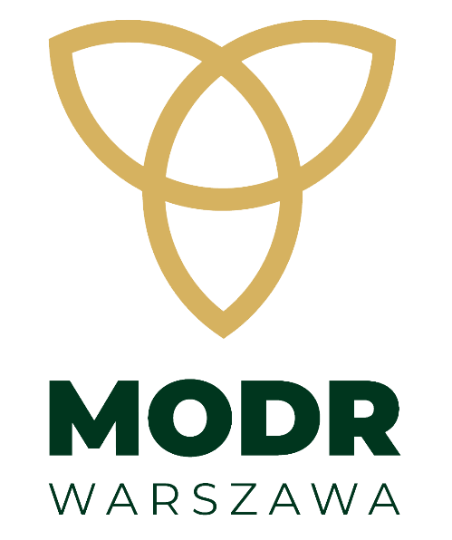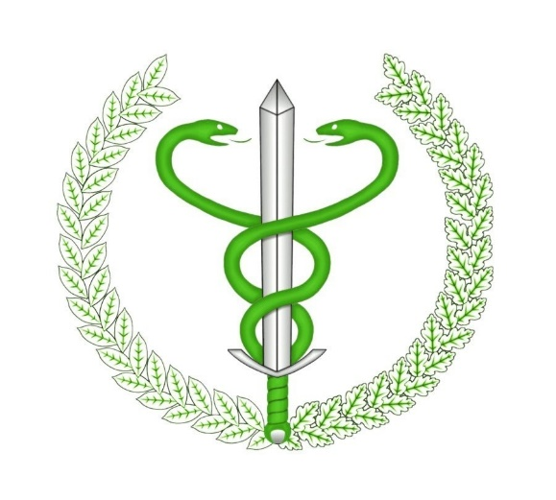

Szkolenie „Ubój na użytek własny”

Dnia 1.03.2024 o godzinie 09:00 planowane jest szkolenie przy współudziale Powiatowego Lekarza Weterynarii, dla wszystkich hodowców chcących ubijać zwierzęta we własnym gospodarstwie na potrzeby domowników.
Szkolenie jest bezpłatne, osoby chcące uzyskać zaświadczenie PLW muszą być pełnoletnie i wnieść opłatę skarbową na konto podane w czasie wydarzenia.
Ze względu na ograniczoną liczbę miejsc proszę kontaktować się z organizatorem : doradca rolniczy Wiktoria Sęktas tel. 517-157-977

